––T.C ANKARA SOSYAL BİLİMLER ÜNİVERSİTESİ HAYVAN HAKLARI
ÖĞRENCİ TOPLULUĞU TÜZÜĞÜ

Madde l-

Topluluğun Adı: Ankara Sosyal Bilimler Üniversitesi Hayvan Hakları Öğrenci Topluluğu
Topluluğun Logosu
Topluluk Adının Kısaltması: ASBÜ-HayHak
Topluluğun Amacı:
Madde 2-

  - ASBÜ Hayvan Hakları Öğrenci Topluluğumuzun amacı çevremizde bulunan yardıma muhtaç hayvanlara destek olmaktır.
  - Ankara Sosyal Bilimler Üniversitesi bünyesindeki dostlarımızın düzenli bir şekilde gıda alımını sağlamak.
  - Davranış bozukluğu sergileyen hasta ve yaralı hayvanları tespit edip belediyelerin veteriner kliniklerine götürüp tedavilerine destek olmak.
  - Oku1 çevremizde veya yakınında bulunan hayvanlar için yemekhaneden artan hayvanların tüketebileceği yemeklerin can dostlarımıza dağıtılması böylelikle israftan kaçınmak.
2.5. Patili dostlarımızın barınaklarda ziyaret edip hem psikolojik hem de fiziksel anlamda iyi hissetmeleri için destek vermek.

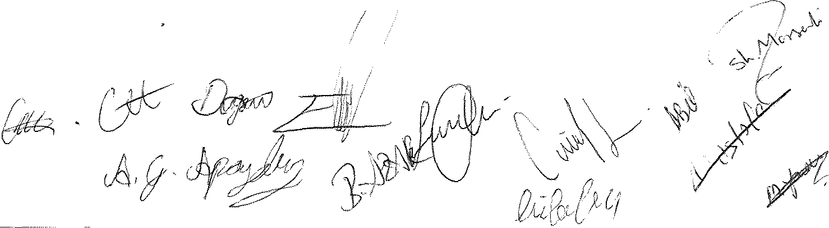2.6.Mama bağışı kampanyaları başlatıp daha çok hayvana yardımda bulunmak.

  - Sahiplenme ve sahiplendirme algısını güçlendirmek için sosyal medya yardımıyla haberleşme.
  - Sahiplendirecek ve sahiplenecek kişiler arasındaki irtibatı sağlamak.
  - Sosyal medya hesaplarımızda yardıma muhtaç hayvanları, yuva arayan hayvanları paylaşıp etkileşimi artırmak.
2.10.Hayranlara kötü muamelede bulunan kişi ve kişilerin tespit edip 5199 Sayı11 Hayvanları Koruma Kanunu hükümlerine göre müdahale etmek.

Etkinlikler:
- Topluluğumuzun amacı doğrultusunda konferanslar, seminerler, sergiler vb. etkinlikler düzenlemek.
- Topluluk çalışmamızın üyelerimiz ve diğer öğrencilere duyurulması amacıyla afiş, broşür vb. hazırlamak.
- Amacımız dahilinde diğer üniversite topluluklardaki öğrencilerle bir araya gelip fikir alışverişinde bulunmak. Bu sayede de üniversiteler arası etkileşimi sağlamak.

Topluluğa Üye Olma, Üyelikten Çıkma ve Çıkarılma Esasları

Madde 3-
- Yükseköğretim Kurumları Öğrenci Disiplin Yönetmeliği uyarınca “Uzaklaştırma Cezası” almamış olan ve topluluğun kurutma amaçları doğrultusunda, toplu1uğa katılmayı kabul eden tüm Ankara Sosyal Bilirler Üniversitesi öğrencileri üye olabilir.
- Üye adaylarının, üye kayıt formunun doldurulup imzalanması, topluluğun raportörüne teslim edilmesi, raportör tarafından da yönetim kuruluna iletilmesiyle başvuru yapılmış olunur.
- Üye adayları Yönetim Kurulu Kararı ve Topluluk Düşmanı onayı olursa Üye Kayıt defterine kaydedilirler.
- Topluluğa kayıtlı olan her üye Topluluk Tüzüğü hükümlerini okumuş ve kabul etmiş sayılır.
Üyelik Süresi

Madde 4-

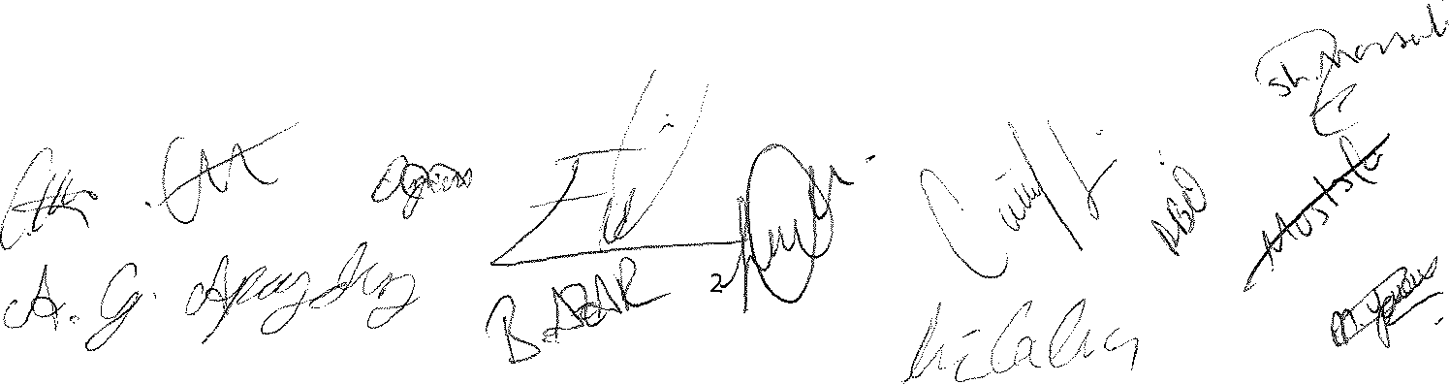
Ankara Sosyal Bilimler Üniversitesi Hayvan Hakları Öğrenci Topluluğu kurucu üye dışındaki üye olan her öğrenci okulla ilişiği kesilene veya istifa dilekçesini verene kadar Ankara Sosyal Bilimler Üniversitesi Hayvan Hakları Öğrenci Topluluğu üyesi sayılırlar.
Üyelikten Çıkma ve Çıkarılma:

Madde 5-

- Kurucu üyeler dışındaki her üye istedikleri zaman dilekçelerini Yönetim Kuruluna sunarak topluluktan ayrılabilir.
- Topluluk Genel Kuruluna üç kez mazeretsiz katılmayan üyeler otomatik olarak istifa etmiş sayılır.
- Topluluğun amaçları dışına çıkan, kendisine verilen görevleri usulünce yerine getirmeyen üyeler Genel Kurul’un kararına bağlı olarak üyelikten çıkarılabilir.
- Ayda en az 2 kez düzenlenecek olan Yönetim ve Denetim Kurulları toplantılarına, Etkinlik Ekipleri içerisinde yapılacak olan toplantılara art arda 3 kez geçerli sebep göstermeden toplantıya katılım sağlamayan üyelerin rol aldı ekipteki üyeliği alınır ancak, genel kurul üyesi olarak ro1 almaya devam eder.

Topluluk Organları Secimi, Görev ve Yetkileri

Madde 6-

- Topluluk Genel Kurulu:

- Topluluğun tüm üyelerini kapsar.
- Topluluklar bir eğitim-öğretim yılı içerisinde en az iki kez o1ağan olarak toplanmakla sorumludur
- Toplantılar, üyelerin salt çoğunluğu ile yapılır. Salt çoğunluğun sağlanamadığı durumlarda, diğer toplantılarda bu koşul aranmaz. Kararlar, katılan üyelerin oy çoğunluğuy1a alınır. Oylama sonucundaki eşitlik durumunda, başkanın oyu ile karar alınır.
- Genel Kurul, Yönetim Kuru1u’nun önerisiyle veya üyelerin en az 1/3’ünün isteğiyle olağanüstü toplanır. Toplantı en geç iki hafta öncesinden, SKS Daire Başkan1ığı resmî internet sitesi aracılığıyla üyelere duyurulur.
- Ekip üyeleri (akademik etkinlik, sosyal etkinlik, medya yayın ekibi, temsilciler ekibi, destek ekibi) genel kurul üyelerinden oluşur.
- Genel Kurulun görev, yetki ve sorumlulukları;
- Yönetim ve Denetim kurallarının asıl ve yedek üyelerini seçmek,
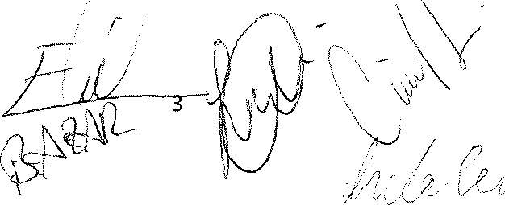
'
- Topluluk tüzüğünde yapılması teklif edilen değişiklikleri görüşecek karara bağlamak,
- Yönetim Kurulu tarafından hazırlanan Yıllık Etkinlik Planını ve Yıllık Etkinlik Raporunu görüşecek karara bağlamak,
- Denetim kurulu tarafından hazırlanan raporu görüşerek karara bağlamak,
- Üyelikten çıkarılma taleplerini karara bağlamaktır,

2) Topluluk Yönetim Kurulu:

- Yönetim Kurulu, Genel Kurulda gizli oyla tek sayı esasına göre seçilen en az beş asıl ve iki yedek üyeden oluşur.
- Yönetim Kurulu Üyeleri ve Görevleri:
2.1. Başkan:

    - Seçimle birlikte seçilir, yönetim başkanı olarak da görev alır.
    - Başkan yardımcısı, asistan ve yazmam seçer.
    - Okul yönetimi ile üyeler arasındaki iletişimi sağlamakla yükümlüdür.
    - Topluluğun düzenleyeceği her etkinliğin işleyişini kontrol eder.
    - Toplantılara katılım gösteremediği durumlarda yardımcısını görevlendirir.
    - Denetim kurulu haricindeki organları yönetmekten sorumludur.

  - Başkan Yardımcısı:

    - Başkanın olmadığı durumlarda başkana vekâletlik eder.
    - Toplulukla ilgilenmek konusunda başkana yardımcı olur.
    - Başkanla birlikte her toplantıya katılması beklenir.
    - Temsilciler birisinden sorumludur.

  - Asistan:

    - Genel kurul üyeleri ve yönetim kurulu arasındaki iletişimden sorumludur.
    - Alınan kararları ve oluşan gelişmeleri genel kurula duyurmaktan sorumludur.
    - Akademik, sosyal ve medya-yayın sorumluluklarından birini üstlenmekle ve yönetim ile köprüsünü kurmakla sorumludur.
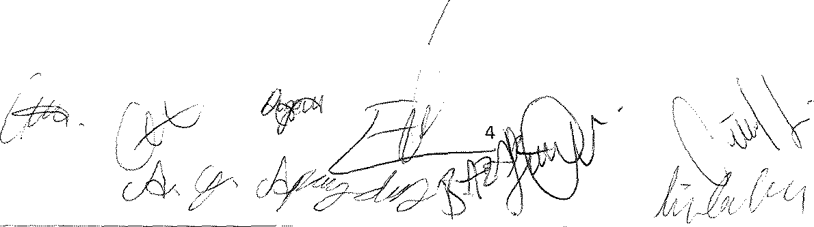
  - Yazman:
    - Yönetim Kurulu içinde olan tüm toplantıların notlarını tutmakla sorumludur.

    - Denetim Kurulunun görevi olan öğrencilerden gelen formlar ve tutulan raporlar yazmana iletilir.
    - Akademik, sosyal ve medya-yayın sorumluluklarından birini üstlenmekle ve yönetim ile köprüsünü kurmakla sorumludur.

- Yönetim Kurulunun görev, yetki ve sorumlulukları şunlardır:

- Başkanın sorumluluğunda ve topluluk danışmanın gözetiminde topluluk etkinliklerini yürütmek.
- Yasal düzenlemelerde ve topluluk tüzüğünde belirtilen görevleri yerine getirmek ve yetkilerini kullanmak.
- Genel Kurul toplantıların yer, tarih, saat ve gündeminin en az üç hafta önce SKS Daire Başkanlığına topluluk danışmanı onayıyla bildirerek, toplantının öncesinden duyurulmasını ve düzenlenmesini sağlamak.
- Üye olma ve üyelikten ayrılma ile Genel Kurulca üyelikten çıkarılmasına karar verilen üyeler hakkında gereken işlemleri yürüterek, güncellenmiş üye listelerini SKS Daire Başkan1ığına bildirmek.
- Topluluk danışmanın onayı ile topluluk etkinliklerinin düzenlenmesi için gerekli izinleri

- f) Her eğitim-öğretim yılının güz dönemi başındaki ilk altı hafta içerisinde gerçekleştirilen Genel Kurulun ardından, topluluk danışman onayı ile topluluğun Yıllık Etkinlik Planı ve Topluluk Organlarına seçilen üyelerin isim, görev akademik ve iletişim bilgilerini, Genel Kurul tarihinden sonraki en geç on beş gün içinde SKS Daire Başkanlığına bildirmek.
- g) Her eğitim-öğretim yılın bahar dönemi sonunda gerçekleştirilen Genel Kurul
- Toplantısının ardından, topluluk danışmanın onayı ile topluluğun Yıllık Etkinlik Raporunu, Genel Kurul tarihinden sonraki en geç on beş gün içerisinde SKS Daire Başkanlığına bildirmektedir.
- Yönetim Kurulu kararları, Yönetim Kurulu Defterini kaydedilir. Kara Defterine işlenmeyen kararların geçerliliği yoktur.

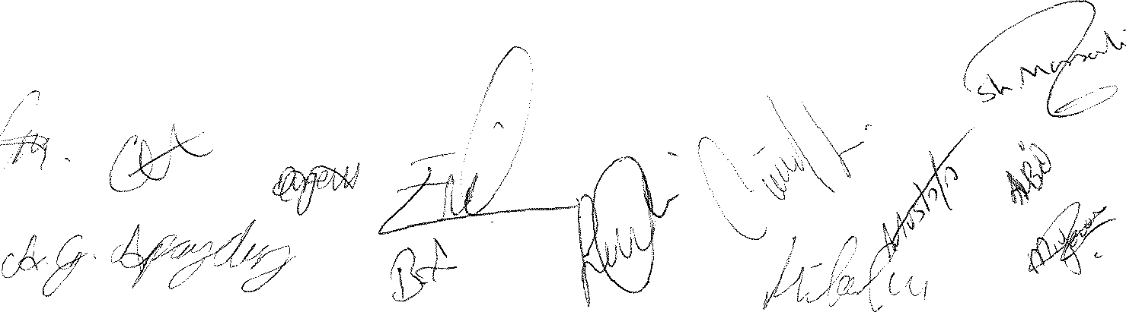
.
5. Yönetim Kurulu, en az iki ayda bir kez toplanmakla yükümlüdür. Yönetim Kurulu salt çoğunlukla toplanır ve kararlar oy çoğunluğuyla alınır. Oylama sonucunda eşitlik durumunda, başkanın oyu yönünde karar alınır.

3) Topluluk Denetim Kurulu:

- Denetim Kurulu, Genel Kurulda, gizli oyla tek sayı esasına göre seçilen en az üç asıl ve iki yedek üyeden oluşur.
- Denetim Kurulunun görev ve yetkileri şunlardır.
- Yönetim Kurulu kararlarının, topluluk tüzüğüne uygun olup olmadığını denetlemek.
- Yönetim Kurulu tarafından topluluk tüzüğüne uygun olmayan kararların alındığını tespit etmesi halinde Yönetim Kurulunu yazılı olarak uyarmak. Uyarıya rağmen aynı durumun devamı halinde, nihai ve bağlayıcı kararım almak üzere, topluluk danışmanının onayı ile Öğrenci Toplulukları Üst Kuruluna başvurmak.
- Genel Kurul üyelerinin Yönetim Kurulu kararları hakkındaki yazılı itirazlarının (b) bendinde belirtilen çerçevede değerlendirmek.
- Her eğitim-öğretim yılı bahar dönemi sonunda yapılacak olan Genel Kurul öncesinde Denetleme Kurulu Raporunu hazırlamak ve Genel Kurulda üyelerin onayına sunmak.
- Her etkinliğin ardından geri bildirim formlar oluşturup bunların raporlarını yönetime
- Sene içerisinde üyelerin dilek-öneri ve şikayetlerini edinmek ve bunların raporlarını yönetime iletmek.
- Bulunan her birimi (akademik etkinlik, sosyal etkinlik ve medya-yayın ) en az 1 üye ile dönem içerisinde denetlemek.

4)Etkinlik Ekibi:

- Farklı görevleri bulunan üç farklı ekipten oluşur.
- Ekipler şunlardır:
- Akademik Etkinlik Ekibi: Birincil görevi çeşitli akademik etkinlikler (seminerler, konferanslar, atölyeler vs.) düzenlemek olan etkinlik ekibidir.
- Sosyal Etkinlik Ekibi: Birincil görevi çeşitli sosyal etkinlikler (Şehir dışı, önemli gün ( 4 Ekim) organize etmek olan ekiptir. Bu ekipten çeşitli sosyal sorumluluk proje ve etkinlikleri (barınak vs.) düzenlemesi de beklenir.
- Medya & Yayın Ekibi: Günümüz yaygın iletişim aracı olan sosyal medyanın çeşitli platformlarında aktif olarak okulun ve topluluğun tanıtımından ve gerektiğinde bu platformlar üzerinde duyurulan yapılmasından sorumlu olan ekiptir.
.
! 6
3. Ekiplerin görevleri şu şekildedir:

- Her bir ekip iki haftada bir toplantı yapmak zorundadır.
- Üç kez art arda sebepsiz yere katılmayan ekip birim üyesinden ekip üye1iği feshedilir.
- Her ekip en az iki ayda bir etkinlik oluşturmalıdır.
- Her ekipten sorumlu bir Yönetim Kurulu üyesi ve bir Denetim Kurulu üyesi bu1unmaktadır. İsterse Denetim Kurulu üyesi Denetim Kurulunun kendisine verdiği vazife dışında ekipte aktif rol oynayabilir.
- Ekip üyelerinin ayda bir Yönetim ve Denetim üyeleriyle düzenlenecek olan toplantılara katılması gerekmektedir.

5) Temsilci Ekibi: Topluluk duyurularını, üye başvuru zamanlama ve formlarını, etkinlik duyurularını diğer bölümlere iletmekle görevlidir. Bu ekip, Yönetim Kurulu üyesi olan Başkan Yardımcısının sorumluluğundadır.
6)Destek Ekibi: Herhangi bir ekibe dâhil olmayan, toplantılara katılma zorunluluğu bulunmayan, istedikleri takdirde istedikleri etkinlik ve ekibe yardımcı olma yetkisi olan genel kurul üyelerinden oluşan ekiptir.

Topluluk Organ1arı Seçimi Madde 7-
- Topluluk organlarında yer almak isteyen okul öğrencileri, kendilerine iletilecek olan formla motivasyonlarını yansıtarak Topluluk yönetim Kuru1u’na iletmelerinin ardından, üyelik başvuruları dikkate alınacaktır.
- Topluluk üyelerinin seçimi aşağıda açıklanmıştır.

- Yönetim Kurulu
- Denetim Kurulu
Her iki kurul da dönem başında genel kurul tarafından yapılacak olan kapalı oylama, açık tasnif yolu ile seçilir.
- Akademik Etkinlik Birimi
- Sosyal Etkinlik Birimi
- Medya & Yayın Birimi
- Temsilciler Birimi
Bu birimler madde 1’de bahsedilen formlar aracılığı ile motivasyon mektupları neticesinde yönetim kurulu tarafından seçilir.
- Destek Birimi

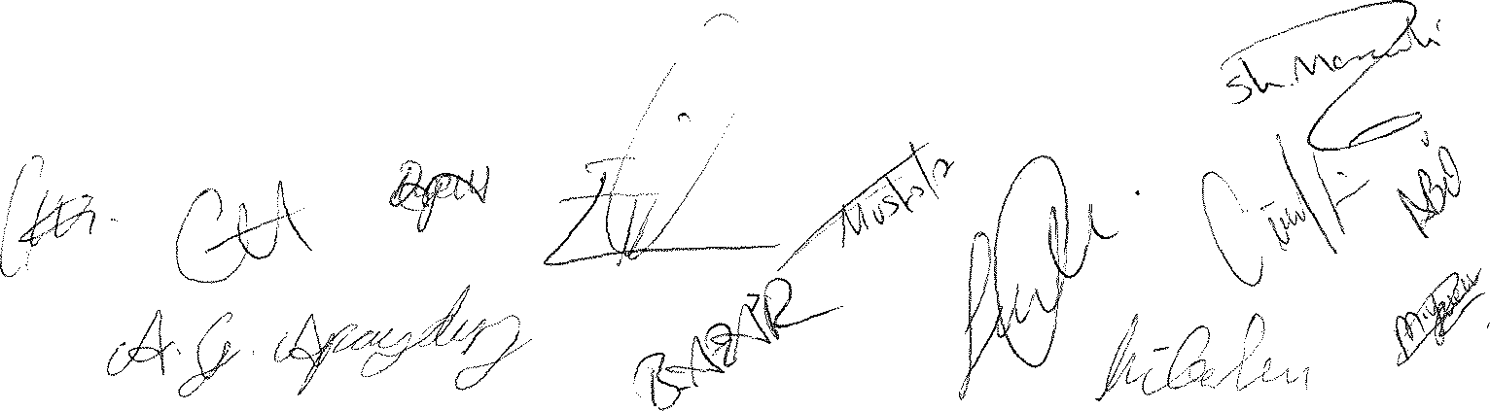Bu birime katılım sağlamak isteyen herkes bir şart beklenmeden katılabilir.

Madde 8-

Topluluk tüzüğü veya topluluk tüzüğü maddelerinin akıbeti Genel Kurul toplantısındaki üyelerin oy çokluğu ile belirlenir.
Topluluğun Feshine İlişkin Usul ve Esaslar
Madde 9-

- Topluluğun fesih karar yetkisi sadece Genel Kurula aittir.
- Fesih konusundaki karar, salt çoğunluk sağlanmış genel kurul toplantısında bulunan üyelerin oybirliği ile alınır. Fesih kararın Topluluk danışmanı onaylı dilekçe ile Öğrenci Toplulukları Komisyonuna iletilmek üzere SKS Daire Başkanlığına bildirilmesinden sonraki on beş gün içerisinde topluluk tarafında tutulan tüm defter, belge ve demirbaş malzemeler listelenerek SKS Daire Başkanlığına iade edilir.

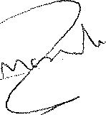
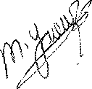

’

8
7

